ĆWICZENIA ARTYKULACYJNE
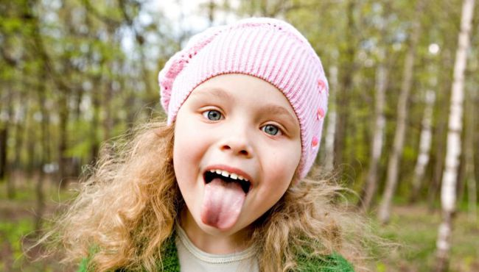
ćwiczenia języka
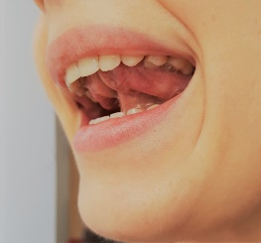
- Dotykanie np. zimną łyżeczką podniebienia tuż za górnymi zębami, nazywając je zaczarowanym miejscem, parkingiem itp., w którym język (krasnoludek, samochód) powinien przebywać, gdy mamy zamkniętą buzię - pozycja spoczynkowa języka.
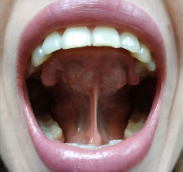
- Przytrzymywanie czubkiem języka przy podniebieniu kawałków kukurydzianych chrupek.

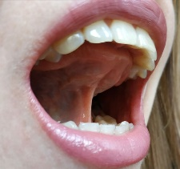
- Zlizywanie nutelli, miodu, dżemu itp. z podniebienia przy szeroko otwartych ustach.

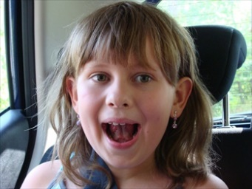
- Konik jedzie na przejażdżkę - naśladowanie konika stukając czubkiem języka o podniebienie, wydając przy tym charakterystyczny odgłos kląskania.

- Winda - otwórz szeroko buzię, poruszaj językiem tak, jakby był windą - raz do góry, raz do dołu.
- Karuzela - dzieci bardzo lubią kręcić się w koło, twój język także. Włóż język między wargi a dziąsła i zakręć nim raz w prawą, raz w lewą stronę.
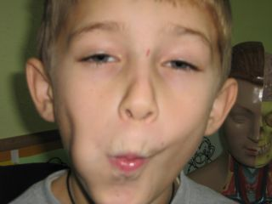
- Chomik - wypycha policzki jedzeniem, a ty pokaż jak można wypchnąć policzki językiem, raz z prawej raz z lewej strony.
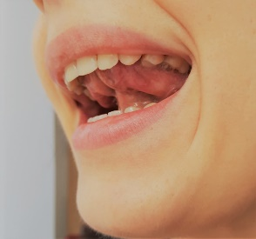
- Zawody - kto dłużej utrzyma nieruchomo język za górnymi zębami przy szeroko otwartej buzi?

- Malarz - maluje sufit dużym pędzlem. Pomaluj pędzlem (językiem) swoje podniebienie, zaczynając od zębów w stronę gardła.

- Młotek - wbijamy gwoździe w ścianę. Spróbuj zamienić język w młotek i uderzaj o dziąsła tuż za górnymi zębami, naśladując wbijanie gwoździa. Usta szeroko otwarte!

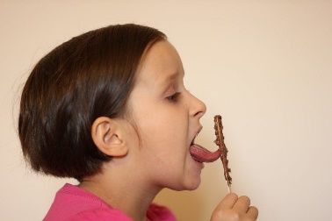
- Żyrafa - ma długą szyję, wyciąga mocno szyję do góry. Otwórz szeroko usta i spróbuj wyciągnąć język do góry, w kierunku nosa, najdalej jak potrafisz.

- Słoń - ma długą trąbę i potrafi nią wszędzie dosięgnąć. Ciekawe czy potrafisz dosięgnąć językiem do ostatniego zęba na górze i na dole, z prawej i lewej strony.( Usta otwarte, żuchwa nieruchoma)

